WETTBEWERB LITVÍNOVSKÉ DŘEVOHRANÍ

Am 11. und 12. April 2025 fand an der ZUŠ Litvínov in der Tschechischen Republik ein Holzbläserwettbewerb “DŘEVOHRANÍ” statt. Insgesamt nahmen 5 Querflötenschülerinnen der Lehrerin Andrea Šulcová an dem Wettbewerb teil, von denen zwei auch ein kleines Ensemble „Ein Lachendes Flötenduo“ bildeten. Am Freitag war auch der Korrepetitor Yaroslav Molochnyk dabei.

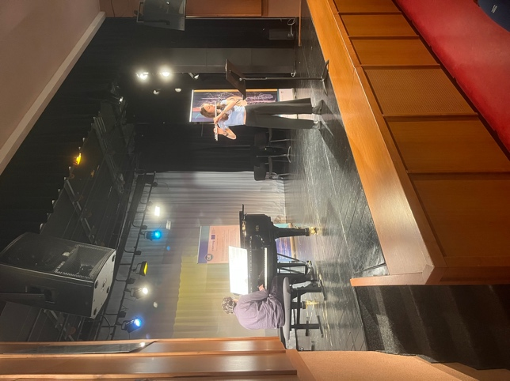
Zunächst einmal ist es wichtig zu sagen, dass es sich nicht um einen gewöhnlichen Wettbewerb handelt. Manche nennen diese Veranstaltung eher ein Festival - das Programm umfasste auch Workshops und Vorträge für Schüler und Lehrer (z. B. über Atmung, Kinder mit besonderen Bedürfnissen, Querflöte usw.), Möglichkeiten für individuellen Flötenunterricht bei den Professoren Yuri Matsuzaki und Lenka Kozderková oder individuelle physiotherapeutische Beratungen sowie Konzerte. Besonders wichtig für die Schülerinnen und Schüler war der Orchesterworkshop, bei dem sie am Freitag und Samstag in zwei Stunden drei Stücke (drei verschiedene Stücke pro Tag) einstudierten und am Abend bei der Preisverleihung und der Bekanntgabe der Ergebnisse vorspielten. Am Freitag gab es außerdem ein Konzert des professionellen Bläserensembles Belfiato. Es gab auch die Möglichkeit, Noten zu kaufen, Instrumente auszuprobieren oder zu kaufen oder ein Instrument reparieren zu lassen.

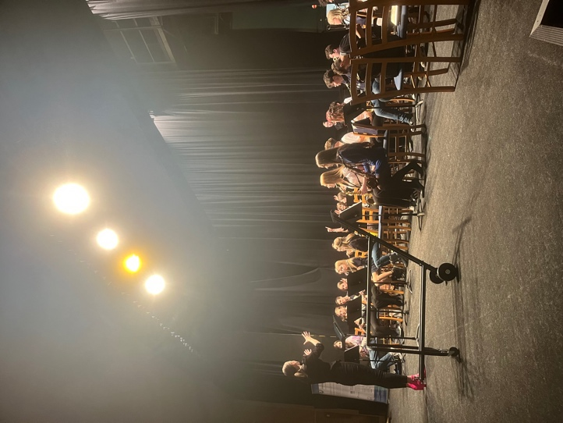
Und woran haben wir teilgenommen? Alles, jeder hat sich das ausgesucht, was ihm gefallen hat. Frau Šulcová nahm teilweise an Workshops über Atmung und Kinder mit besonderen Bedürfnissen, an Einzelberatungen mit der Flötistin Lenka Kozderková und an einer Physiotherapie teil, bei der sie verschiedene Atemhilfen für Kinder kennenlernte. Die Schülerinnen Lisa Ralle und Leona Jurke hatten ebenfalls individuelle Physiotherapie, Miriam Leistner hatte eine Unterrichtsstunde bei der Flötistin Yuri Matzusaki (die auch an der Hochschule Dresden unterrichtet). Leona, Lisa und Miriam spielten im Freitagsorchester und Martha Escher im Samstagsorchester mit. Das Belfiato-Konzert wurde von Frau Šulcová, Lotta Storch und ihren Eltern und teilweise auch von Lisa und Miriam besucht.

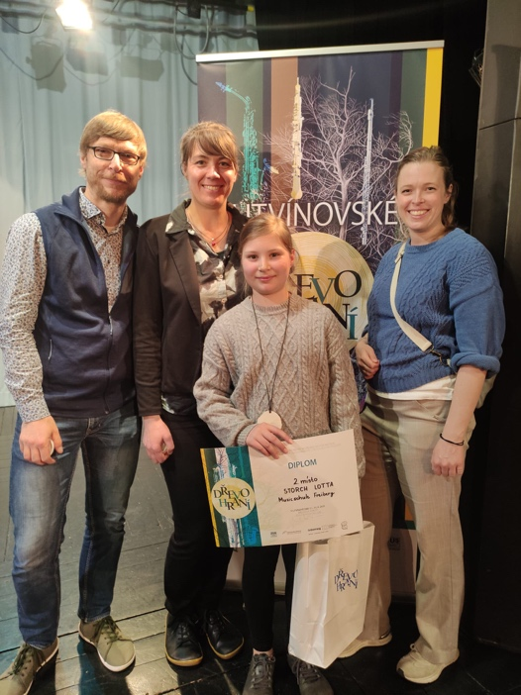
Die Darbietungen der Schülerinnen und Schüler beim Wettbewerb waren auf einem sehr hohen Niveau, so dass es auch sehr bereichernd war, andere Schülerinnen und Schüler anderer Schulen spielen zu hören. Unsere Kinder nahmen die folgenden Preise mit nach Hause:

Leona Jurke (AG III) - 3. Platz
Lisa Ralle (AG IV) - 3. Platz
Lotta Storch (AG II) - 2. Platz
Martha Escher (AG V) - Diplom über die Teilnahme
Miriam Leistner (AG V) - Diplom über die Teilnahme
Ein Lachendes Duo (Lisa und Martha) - 3. Platz

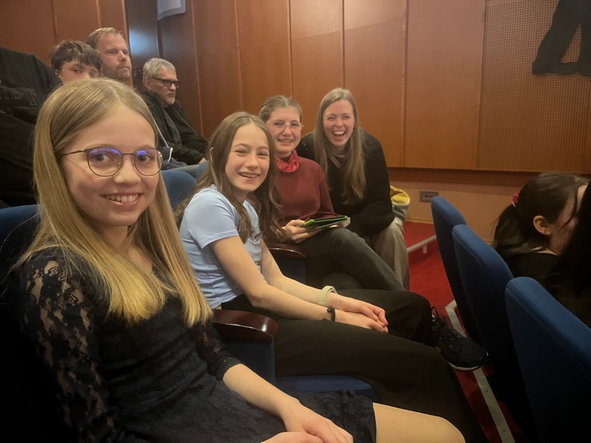
Das gesamte Projekt förderte auch die grenzüberschreitende Zusammenarbeit, was in der Praxis bedeutet, dass wir kostenlos teilnehmen konnten und dass wir für die Teilnehmer, Lehrer, Korrepetitor und Begleitpersonen kostenlos untergebracht und verpflegt wurden. Frau Šulcová, Lisa und Miriam sowie Lotta Storch und ihre Eltern wohnten im Hotel. Die anderen nahmen nur an einem Tag teil und kamen mit ihren Eltern für den ganzen Tag. Sie alle haben eine tolle neue Erfahrung gemacht, viel mitgenommen und alle Schüler und Schülerinnen wollen nächstes Jahr gerne wieder teilnehmen.

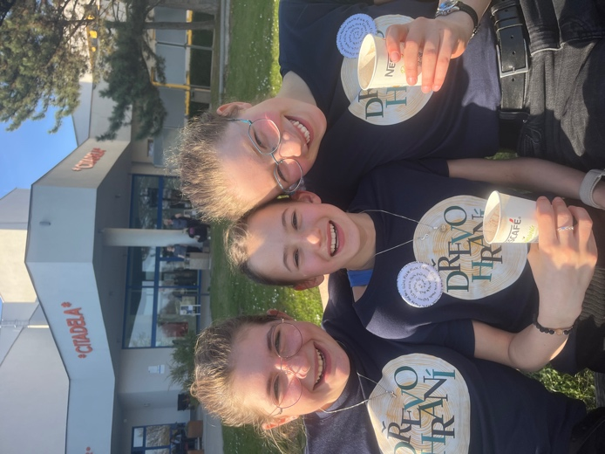
Abschließend möchte ich Yaroslav Molochnyk für seine wunderbare musikalische Begleitung der Schüler danken, den Eltern für ihren Enthusiasmus und die Begleitung ihrer Kinder beim Wettbewerb sowie den Organisatoren der gesamten Veranstaltung, die einfach toll war! Vielen Dank!

Andrea Šulcová, 15.4.2025

